**终极网赚教程-立竿见影20%收入**

废话不多说，**[imageporter](http://www.imageporter.com/free36594.html)**很多人应该都知道，国外图床，**最高2.6美元/千次浏览**，**周付**，支付**下限2美元**。提供**15000M**空间，允许H图（~~但必须标明分类~~，县默认为adult分类），支持**批量上床，批量导出**。

支付等级分3类，A类只有美英加三国，**达到2.6美元**。B类0.9，C类0.1，包括**香港**。

下线分成有10%。

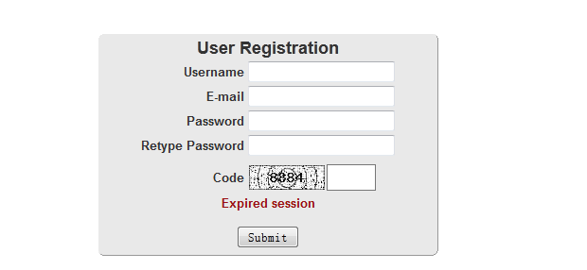

如图为注册示意。

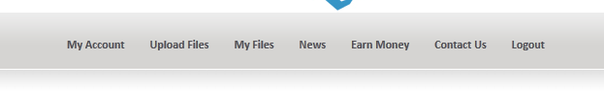

上图为用户面板。

之所以说，**能赚20%**，是因为只要你肯用刷站工具刷自己的图片，就能净赚20%。而成本是电费，经我测试一般使用流量精灵刷图片，设置成国外流量来源时，一般5小时可以获得200个独立点击量，200个独立点击量保守估计会获得0.2美元，即1.2元，而假设你的电脑功率是200-400W，以300W计，电费以0.55元/度计，成本正是0.825.所以说20%只是保守估计，你能获得的净利润一定会大于20%。

* 首先你需要**上传图片**，而且一定要上传足够吸引人的图片，比如各种门啊，什么的。
* 然后获取图片链接，**发到国外的高流量的论坛**上边，这个，什么国外论坛流量高，自己谷歌吧。

（有人可能疑问，既然是刷站，为什么还要到论坛发帖呢？原因在于，如果杀鸡取卵的话，最终谁都赚不到钱。[Imageporter](http://www.imageporter.com/free36594.html)**靠广告**赚钱，靠上传图片的为它引导流量（[它的广告](http://www.imageporter.com/y6fy680klsyz/1-110929102I9.jpg.html)，链接指向我上传的一张示例图片），如何保证双赢，需要靠的不仅仅是刷站工具，而还要模拟它的**广告点击过程**，万幸，流量精灵等刷站工具可以做到这点。所以，如果想赚钱，就不仅仅是去刷，还要有广告点击，因为如果[imageporter](http://www.imageporter.com/free36594.html)发现你的流量都是没有广告点击的，你的帐号也就离封禁不远了。如果你的流量来源只向一些根本不存在imageporter图片的一个网址，在[imageporter](http://www.imageporter.com/free36594.html)审查时，你的点击量也就不可能会认为是正常点击，所以**发贴贴图是一个很必要的过程。**

下面介绍，流量精灵的设置：

流量精灵属于较早的刷站工具，无意为其做广告，不过，它的功能确实很丰富，刷站效果也不错，[下载流量精灵](http://www.spiritsoft.cn/reload.html?q=jingling)（请放心，这是官方链接地址）。

流量精灵 3.4.png

* 在输入框中，输入你的图片地址，如<http://www.imageporter.com/y6fy680klsyz/1-110929102I9.jpg.html>
* 点击添加。随后将出现你添加的链接，如下图：
* 流量精灵 3.42.png
* 在“地区”处，勾选“**国外（除中国外所有地区）**”，然后“保存设置”；（这一步很重要，国内流量是无收益的）[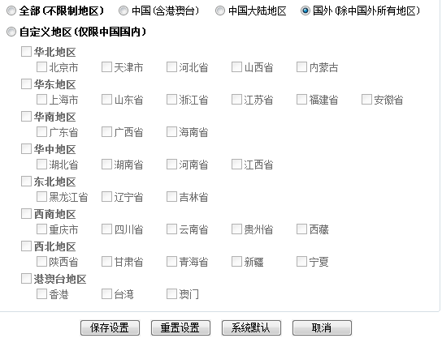](http://www.imageporter.com/free36594.html)
* 在**“优化设置”**处，ip：pv比例设置为1：1；**勾选“启用弹窗模式”**（可以保证有一定的弹窗浏览量）。
* **勾选“启用目标网址”**（通过勾选此项点击，可实现广告点击），填写*http://www.cartoontube.com/*

和*http://ts.videosz.com/out.php*  （这些均是imageporter的广告商广告链接的头文件）还有*http://www.imageporter.com/earnmoney.html*  （这是imagporter自己的一条链接）

* **勾选“启用来源网站”，**为了尽量真实，此处请务必填写你的论坛贴子地址，比例可以自己填写，但是不要保证直接访问比例为零。
* 上述操作过程，如有不明之处，可点击软件上的相应的蓝色帮助链接或者联系我，当我收到时，会寄予回复。示例如下：

[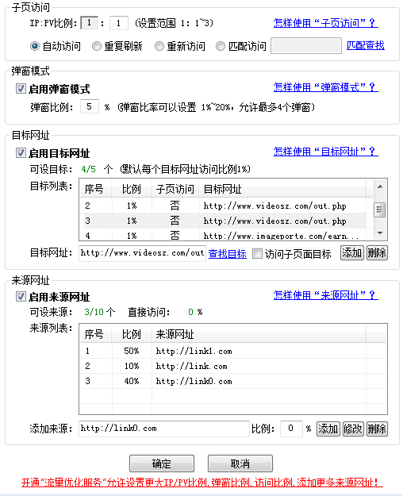](http://www.imageporter.com/free36594.html)

至此，优化设置完成，你要做的就是上传**足够基数**的图片，然后，将链接发到拥有高流量的论坛，然后，保持开机，是点击量得到提升，等到，请款期点击请款。如果，英文很差，可以使用Chrome浏览器或者gtranslate插件自动翻译。

请务必注意，使用流量精灵进行刷图，只是**一种辅助方式**，务必保证你的图片链接确实发到了国外论坛上，即能保证一定真实点击（哪怕只有很少）。**否则，无异于杀鸡取卵。**

**至此，可能会有人有疑问，这么好的赚钱方法为什么要公布出来？--好吧，非我无私，我只是希望诸位使用**[**我的推广链接**](http://www.imageporter.com/free36594.html)**进行注册。**

[**Imageporter注册**](http://www.imageporter.com/free36594.html)

[**流量精灵下载**](http://www.spiritsoft.cn/reload.html?q=jingling)